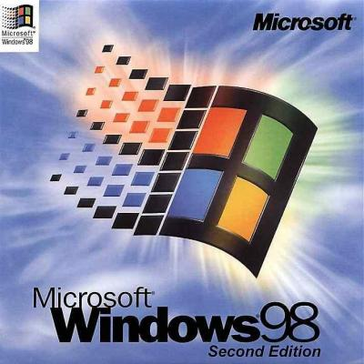
Windows- 98 (1998-2000)
DISCO DURO= 120-295 MB
RAM= 16-24 MB

Es el sistema operativo sucesor de Windows 95.
Windows 98 (cuyo nombre en clave es Memphis) es un sistema operativo gráfico publicado el 25 de junio de 1998 por Microsoft y el sucesor de Windows 95. Como su predecesor, es un producto monolítico híbrido de 16 y 32 bits.
Presenta numerosas innovaciones, como la integración de herramientas para acceso rápido a internet, un administrador de energia, mejor apariencia del Escritorio de trabajo, facilidades en la instalación de hardware y nuevos accesorios para optimizar el rendimiento, la capacidad y la corrección del disco duro. Otra de las características de Windows 98 es que incorpora nuevos programas para mejorar el rendimiento del sistema, como Asistente para mantenimiento, convertidor de unidades FAT32, Agente de comprensión, Información del sistema y Tareas programadas, entre otras. A estas aplicaciones se les denomina Herramientas del sistema y se emplean para mantener el sistema operativo y los periféricos en buen estado.
Windows 98 ofrece el sistema de exploración del Web más fácil, rápido y entretenido. Esto es posible gracias a:
-Sus capacidades avanzadas de exploración, como Autocompletar.
-Funciones de búsqueda mejorada en el Web
-Mejoras en la función Favoritos, historial de la navegación accesible a través de botones Adelante/Atrás
-Impresión mejorada.
-Compatibilidad con los estándares más importantes para Internet.

Requisitos de sistema:
▪Un PC con un procesador 486DX a 66 megahercios (MHz) o superior (unidad central de procesamiento recomendad por Pentium)
▪16 megabytes (MB) de memoria (se recomiendan 24 MB).
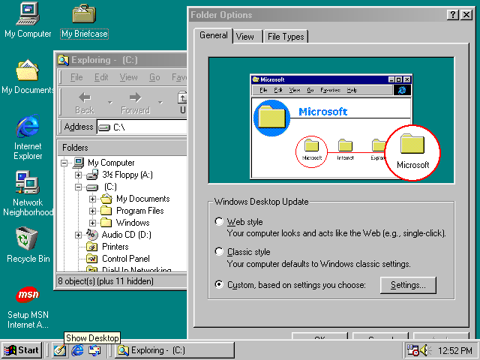
▪Una actualización típica de Windows 95 requiere aproximadamente 195 MB de espacio libra en el disco duro, pero el espacio en disco duro puede fluctuar entre 120 y 295 MB, dependiendo de la configuración de su equipo y de las opciones que decida instalar.
Una instalación completa de Windows 98 en una unidad FAT16 requiere 225 MB de espacio libre en el disco duro, pero dicho espacio puede fluctuar entre 165 y 355 MB, dependiendo de la configuración de su equipo y de las opciones que decida instalar.

